linux下gdb的安装及查看方法
https://blog.csdn.net/chengsi101/article/details/79424083

linux下gdb的安装方法
gdb是Linux环境下的代码调试工具，其安装步骤如下：
安装
step1：首先检查系统中有没有安装过，有的话用一下命令卸载gdb旧版本
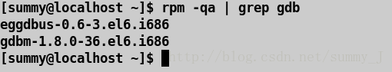

step2：在网址：http://ftp.gnu.org/gnu/gdb下载gdb源码包（这里楼主选的是8.0.1版本）；

或者直接在linux系统中用wget命令下载：wget http://ftp.gnu.org/gnu/gdb/gdb-8.0.1.tar.gz

会下载到当前目录下。
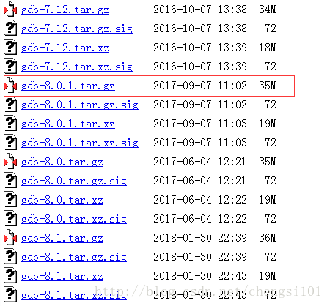

将源码包放在home目录的Download目录中。

step3：打开Download目录，用tar -zxvf 命令解压缩你下载的源码包

step4：.用以下命令生成makefile文件
1. ./configure

2.make（这个需要的时间比较长，耐心等待哟~）

3.sudo make install

4.查看安装是否成功：gdb -v
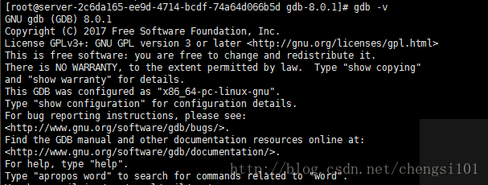

完成！

查看core文件

产生core文件后，就可以利用命令gdb进行查找。

切换到core文件所在的目录，输入命令：gdb ./test core-test-26795-1519971969

参数一是应用程序的名称，参数二是core文件，展示错误内容，如下图所示：

（gdb）后输入where，就会看到程序崩溃时堆栈信息（当前函数之前的所有已调用函数的列表（包括当前函数），gdb只显示最近几个）

